---○---○---  ---○---○--- | ………… 评卷密封线 ……………… 密封线内不要答题，密封线外不准填写考生信息，违者考试成绩按0分处理 ……………… 评卷密封线 ………… | 中南大学考试试卷  2015 ~2016学年 2 学期 复变函数与积分变换 课程  时间100分钟  40 学时， 2.5 学分，闭卷，总分100分占总评成绩70%  一、填空题(21分，每小题3分)  1．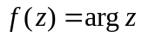在 上不连续  2．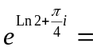 。  3．是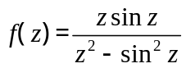的 级极点 。  4．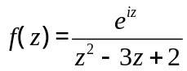在处展开成泰勒级数，则泰勒级数的收敛半径为 。  5．函数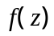在简单闭曲线C及内部解析，为C的内部的点，且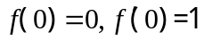，则积分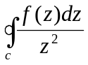 。  6．已知函数为解析函数，则 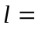 ， ， 。  7．单位脉冲函数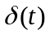的Fourier变换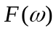= 。  二、选择题（15分，每小题3分）  - 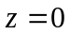不是函数（ ）的孤立奇点  A 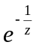 B 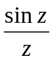 C 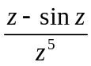 D 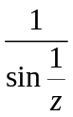  2. 级数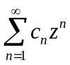的收敛半径一定大于1，如果（ ）  A 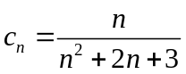 B 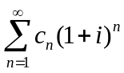 收敛 C 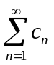收敛 D 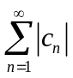发散
  学 院
  专业班级
  学 号
  姓 名
  题 号 |  | 一 |  | 二 | 三 | 四 | 五 | 六 | 七 | 总分
  分值 |  | 21 |  | 15 | 24 | 10 | 10 | 10 | 10 | 100
  得 分
  评卷人
  得 分
  评卷人
  得 分
  评卷人

- 下列结论不正确的是（ ）
A 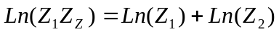 B 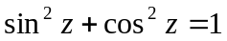
C 在点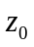可导，则在点解析 D 在区域D内可导，则在区域D内解析
- 函数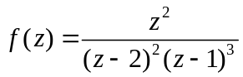在处的留数为（ ）
A 0 B 1 C 2 D 
- 设函数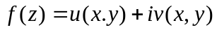在区域内解析，则在区域内满足（ ）
A 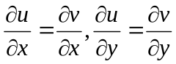 B 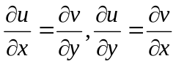 C 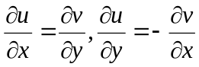 D 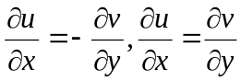
三．(24分，每小题6分)求下列积分的值
得 分
评卷人
1．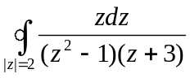

2．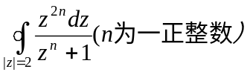

3．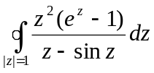

4. 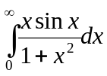

四．（10分）将函数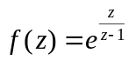展开成的幂级数（要求写出至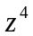项），并指出其收敛半径。
得 分
评卷人

五．（10分）设C是区域D内的一条简单闭曲线，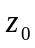是C的内部的点，如果在D内解析且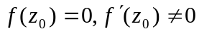，在C的内部没有其他零点，证明：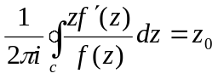
得 分
评卷人

六．（10分）求解析函数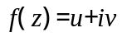，已知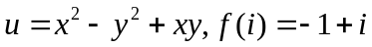
得 分
评卷人

七、（10分）求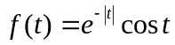的fourier变换，
得 分
评卷人

